TRAM  ETAPA | L’ALT MAESTRAT-ELS PORTS  BENASSAL-ALBOCÀSSER
Com arribar-hi? | Amb autobús: Des de Castelló hi ha autobús de dilluns a dissabte amb la companyia HICID.SA 964200122/964216386, té l’eixida de Castelló a les 17:30 del Parc Ribalta i a les 17:15 de l’estació d’autobusos, a les 18:45 arriba a Albocàsser i fa trasbord amb l’autobús de Benassal, per tornar a Castelló ix de l’avinguda Jose Enrique Monferrer.  Amb tren: Hem d’arribar a Castelló, siga des del sud amb els rodalies València- Castelló o des del nord amb un Euromed, Talgo o Arco, una vegada arribem a Castelló l’única manera és amb autobús tal com hem explicat abans.  Amb cotxe: Si veniu del nord podeu vindre per la A7 fins a Vinaròs o la N340, a Vinaròs agafem la N232 cap a Morella, abans d’arribar a Morella a l’esquerra ens ix una carretera direcció Catí, passem Catí i agafem la CV15 direcció Ares del Maestrat, fins arribar a una indicació a l’esquerra que ens marca Benassal.  Si veniu del sud heu d’arribar a Castelló i d’allí agafeu l’autovia fins a La Pobla Tornesa, poc després trobareu una eixida a la dreta cap a Vilafranca, Vall d’alba, seguim la CV15, passarem l’entrada d’Albocàsser i Catí i a mà esquerra ens trobarem la de Benassal
Allotjaments | Algunes de les possibilitats d’allotjament a Benassal són l’hotel la Piqueta c/Vilafranca 9, telefon 964444098 i l’hotel Novella, Carretera de Culla 1 telèfon 964431094
VISITA PER BENASSAL | Si tenim temps podem fer una volta per Benassal , al carrer Vilafranca podem visitar la Pileta, després si entrem a la part del casc antic podem visitar la Mola, on hi ha el recinte del segle XIII i on es troba ubicada l’Aula museu Carles Salvador i la seu de la fundació Magdalena Grau i Gras.També es troba el museu arqueolègic de l’alt Maestrat.  Des de la Mola podem anar cap al carrer del mur i visitar forn de dalt del segle XIV, així com part del recinte enmurallat i algunes torres de defensa, la torre de la Presó, la torre del Planet i la torre Rodona. Deixem el carrer Culla i pel carrer Joan Barceló arribem al carrer Matutano i l’església de l’Assumpció.

CROQUIS DE LES CRUÏLLES | DISTÀNCIA PARCIAL  metres | DISTÀNCIA TOTAL  metres | TEMPS PARCIAL | TEMPS TOTAL | ALTITUD | DESCRIPCIÓ
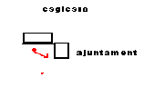 | 00 | 00 | 00.00 | 00.00 | 830 | L’etapa de Benassal a Albocàsser comença a la plaça que hi ha davant l’església de la mare de Déu de l’Assumpció.
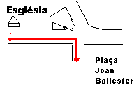 | 182,2 m | 182,2 m | 2’ 42” | 2’ 42” | 830 | Eixim de davant l’esglesia i seguim el carrer per davant l’ajuntament recte, fins arribar a la cruïlla amb l’avinguda Castelló, girem a la dreta per la plaça Joan Ballester.
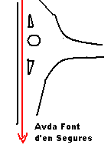 | 99,8 | 282m | 1’ 19” | 4’ 01’’ | 830 | Arribarem a una illeta en mig la carretera i una cruïlla a l’esquerra, no l’agafem, ara enfilem recte a buscar l’avinguda Font d’en Segures
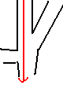 | 88,3 | 370.3 | 1’ 17” | 5’ 18’’ | 840 | Seguim recte per l’Avinguda Font d’En Segures
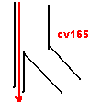 | 109,2 | 479.5 | 1’ 45” | 7’ 03’’ | 840 | Trobem una cruïlla important, a l’esquerra deixem la carretera CV165, seguim recte.
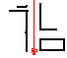 | 45’6 | 526.1 | 0’ 67” | 8’ 10’’ | 850 | Seguim recte per la pista formigonada, trobem a la nostra dreta un panell informatiu i a la nostra esquerra el pavelló esportiu i el pal de la GR7, seguim la GR7 i la PR 359
 | 242 | 768.1 | 4’ 30” | 12’ 40’’ | 870 | Seguim per la pista formigonada, tot seguint la GR7 i la PR 359,deixem un xicotet camí a la nostra dreta, el paisatge que ens acompanya és de conreu d’avellaners.
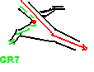 | 83,6 | 851.7 | 1’ 30” | 14’ 10’’ | 880 | Seguim la pista formigonada que continua recta i deixem un camí a la dreta per on ens separem de la GR7 que va a Culla deixem momentaniament la PR 359, deixem també una sendeta que ix a la nostra esquerra.
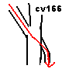 | 160,7 | 1012,4 | 2’ 40” | 16’ 50’’ | 870 | Seguim la pista formigonada i arribem a la carretera CV166, la creuem i agafem una pista de terra a l’altre costat de carretera
 | 96,4 | 1108,8 | 1’ 05’’ | 17’ 55’’ | 860 | El camí de terra va devallant fins fer un revol i creuar un barranquet, després el camí va pujant per un camí empedrat.
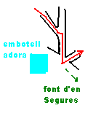 | 426,8 | 1535,6 | 7’10’’ | 25’ 05’’ | 938 | Arribem a una cruïlla important, s’acaba el camí empedrat i la pujada, a la nostra esquerra deixem una pista de terra, seguim a la nostra dreta uns metres , una mica abans de topetar amb la planta embotelladora trobem un camí que creua, l’agafem tot girant a l’esquerra, ens trobem que s’incorpora el PR 359 que ens acompanyarà fins la font de l’Ombria  (Si seguim recte pel costat de l’embotelladora arribem a la font d’en Segures i el balneari, així com tot el complexe turistic de la font d’en Segures)
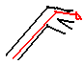 | 27,4 | 1563 | 0’ 32’’ | 25’ 37’’ | 930 | Poc despres del pal rodó la pista fa un gir a la dreta i es bifurca en dues, agafem la de l’esquerra
 |  |  |  |  |  | Seguim la pista formigonada, caminem voltats per conreus d’avellaners , més enllà, a la nostra dreta deixem el complexe de la Font d’En Segures.
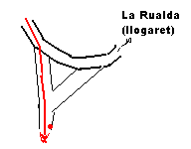 | 1004 | 2567 | 12’ 8’’ | 37’ 45’’ | 940 | La pista formigonada s’acaba, a l’esquerra la pista ens condueix al llogaret de la Rualda, seguirem cap a la dreta deixant el formigó, on devallem per una pista de terra.
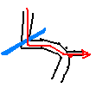 | 195 | 2762 | 2’ 12’’ | 39’ 57’’ | 940 | La pista de terra devalla fins creuar un xicotet barranquet, despres torna a fer pujada, en iniciar un revol a la dreta hi ha una senda que trenca cap a l’esquerra al costat d’un pal, l’agafem.
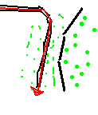 | 308 | 3070 | 5’ 30’’ | 45’ 27’’ | 1018 | Seguim la senda que va pujant entre romers i argelagues, al darrera ens deixem la Rualda, més enllà veiem una paret de pedra amb pins a l’altra banda de paret.
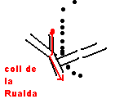 | 54 | 3124 | 1’17’’ | 46’ 44’’ | 980 | La senda ens porta una altra vegada a la pista de terra, l’agafem practicament recte, poc després arribem al Coll de la Rualda, seguim recte pel coll tot deixant una pista a l’esquerra. Després de creuar el coll la pista comença a devallar.
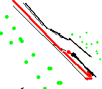 | 127 | 3251 | 1’ 30’’ | 48’ 14’’ | 970 | Als pocs metres trobem que a la part dreta del camí ix un assagador, deixem la pista que se’ns queda a l’esquerra i agafem aquesta senda de la dreta on trobarem una estaca del Camí indicant la direcció, també a la nostra dreta trobarem uns ametllers i més enllà un penyassegat amb el començament d’un barranc.
 |  |  |  |  |  | A partir d’ara seguirem per senda l’assegador de la Selleta, aquest tros de camí el trobem marcat amb les marques de GR i PR , blanca, roja i groga i reforçat amb fites de pedra.
 | 851 | 4102 | 13’ 16’’ | 1h 01’ 30’’ |  | Arribem a un punt on hi ha una bona vista del camí, l‘assagador retalla les seues parets entre les argelagues, ens espera una baixada considerable, també entre les argelagues podem veure les fites de pedra que defineixen la senda, també si ens fixem una mica més a l’esquerra de les parets de l’assegador veiem la font de l’Ombria.
 | 336 | 4438 | 4’ 03’’ | 1h 5’ 33’’ |  | Arribem a un punt important del camí, l’assegador és ample i la senda estreta,hem d’anar a l’altra banda d’assegador, per poder enfilar la senda que devalla cap a la font de l’Ombria.
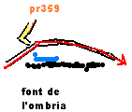 | 164 | 4602 | 2’ 30’’ | 1h 8’ 03’’ | 830 | Arribem a la font de l’Ombria, normalment té aigua,, ací deixem al PR 359 que devalla per una pista a la nostra esquerra, nosaltres seguirem recte per la pista que passa per davant la font, tot fent una mica de pujada
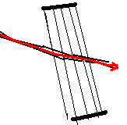 | 511 | 5113 | 7’ 30’’ | 1h 15’ 33’’ |  | El camí ara planeja, passa per sota dels cables d’alta tensió, després comença a devallar.
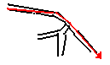 | 223 | 5336 | 3’ 07’’ | 1h 18’ 40’’ |  | Seguim la pista principal i evitem una pista a la dreta que va a les torres i poc després es bifurca en dos.
 | 265 | 5601 | 3’ 30’’ | 1h 22’ 10’’ |  | Seguim la pista cetral que va dintre l’assagador i evitem una pista que gira a la dreta
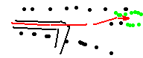 | 282 | 5883 | 3’ 07’’ | 1h 25’ 17’’ |  | Seguim per dintre les parets de l’assagador de la Selleta, tot deixant la pista que gira a la dreta i que ix de l’assagador
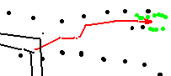 | 124 | 6007 | 1’ 30’’ | 1h 26’47’’ |  | Ara seguim l’assegador que planeja i la senda ens posiciona a l’altra banda d’assegador, unes fites de pedra ens marquen el camí, molt prompte la senda s’encaixona en les argelagues i es fa estreta i comencem una forta pujada. A l’altra banda de paret trobem algunes hortes.
 | 464 | 6471 | 7’ 30’’ | 1h 34’ 17’’ | 919 | Després de la forta pujada la senda planeja, passem pel costat del punt geodèsic del cim de la Selleta que ens queda a la dreta de la senda.
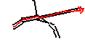 | 740 | 7211 | 10’ 26’’ | 1h 44’ 43’’ |  | Trobem una cruïlla de tres caminets seguim recte, el punt on es creuen els tres camins també és una cruïlla dels tre termes, El camí per on veniem separa els termes de Culla i Benassal i a partir de la cruïlla entrem en terme de Vilar de Canes.
 |  |  |  |  |  | La senda primer planeja i després comença a devallar , deixant-nos la Selleta darreta nostre.
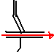 | 1576 | 8787 | 19’ 24’’ | 2h 4’ 7’’ |  | Finalment la senda s’acaba i arribem a una pista de terra. A partir d’ací i fins Albocàsser el camí és accesible en bicicleta i a cavall. seguim recte per la pista principal deixant un camí a l’esquerra i un petit camí a la dreta.
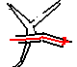 | 109 | 8896 | 1’ 30’’ | 2h 5’ 37’’ |  | Seguim la pista principal de terra deixant una entrada a la dreta i una altra a l’esquerra
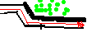 | 87 | 8983 | 1’ 34’’ | 2h 7’11’’ |  | Seguim la pista principal de terra,ara fa un revol a la dreta en topetar-se una paret grossa de pedra en sec, a l’altra banda de la paret hi ha coscoll i altres matolls
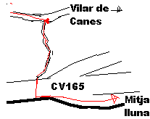 | 1106 | 10089 | 16’ 59’’ | 2h 24’ 10’’ |  | Ara la pista és de formigó,, anem seguint-la fins que, uns 330 metres abans d’arribar a Vilar de Canes veiem un pila de pedres a la nostra dreta, seguim la senda i anem a parar a la carretera CV165, la creuem i girem a l’esquerra pel costat de la mitja lluna. Si entrem a Vilar de Canes podem veure el museu de l’oli C/Sagristia 10 .
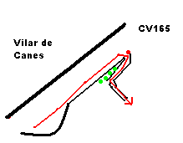 | 262 | 10351 | 3’ 20’’ | 2h 27’30’’ |  | Seguim la carretera CV 165, tot passant la mitja lluna i un pal de senyalització PR, a la nostra esquerra tenim un accés a Vilar de Canes, a la nostra dreta trobem una xicoteta pista formigonada que devalla paral·lela a la carretera en sentit contrari, l’agafem.
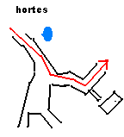 | 395 | 10746 | 4’30’’ | 2h 32’ 00’’ |  | Passem una bassa a l’esquerra voltada d’hortes i un panell grandissim de PR’s per Vilar de Canes, en seguir recte uns metres trobem una bifurcació, un cami que segueix recte i un que gira fent un revol cap a l’equerra, agafem aquest.
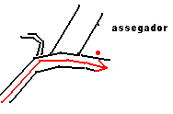 | 381 | 11127 | 4’ 39’’ | 2h 36’ 39’’ |  | Seguim recte per la pista asfaltada, la carretera fa un revol a la dreta deixant un assegador que va recte cap al mas de Segarra(en aquest mas van tenir alguns fets importants de les gruerres Carlistes) i deixem també la senyalització PR, girem a la dreta per pista asfaltada
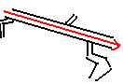 | 928 | 12055 | 15’ 04’’ | 2h 51’43’’ |  | En aquest tros no tenim perdua, seguim la pista asfaltada que va encaixonada pel mig del barranc del Frescor, seguim la pista principal tot deixant algunes pistes secundàries a dreta i esquerra
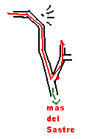 | 1738 | 13793 | 23’ 17’’ | 3h 15’ 00’’ |  | Arribem al final del terme de Vilar de Canes i comencem el darrer revol a la dreta. Ara trobem una preciosa vista, podem observar una panoràmica de tot el Pla del Sastre,amb els conreus d’oliveres,més enllà Sant Pau amb la preciosa arbreda i Albocàsser al fons. Pocs metres després del revol i molt abans d’arribar al mas del Sastre una pista de terra s’obri a la nostra esquerra, l’agafem.
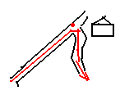 | 415 | 14208 | 6’ 22’’ | 3h 21’ 22’’ |  | Seguim la pista ara formigonada que fa baixada i daprés torna a pujar fins planejar una altra vegada, arribem a la nostra dreta a un mas en runes sense teules pel davant del qual ix un caminet de terra a la nostra dreta, l’agafem, al pricipi paral·leL a la pista però devallant, després torna a girar a l’esquerra per continuar recte
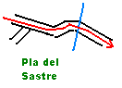 | 812 | 15020 | 11’ 22’’ | 3h 32’ 44’’ |  | La pista de terra continua recta entre mig d’oliveres , a mà dreta ens arriba una altra pista de terra que no agafem i poc més endavant el camí fa un xicotet revol a l’esquerra per creuar un xicotet barranquet
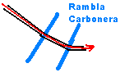 | 686 | 15706 | 8’ 23’’ | 3h 41’ 07’’ |  | Arribem a la rambla Carbonera, la rambla separa els termes de Culla i Albocàsser, creuem la rambla que sol anar seca i seguim el camí a l’altra banda , ja en terme d’Albocàsser.
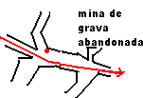 | 110 | 15816 | 1’46’’ | 3h 42’ 53’’ |  | Quan arribem a l’altra banda de rambla torbem un cami a la dreta i un altre a l’esquerra, seguim pel del mig que és el principal, a l’esquerra trobem una antiga gravera abandonada, seguim recte i tornem a tobar un camí a l’esquerra i un a la dreta que comunica amb l’anterior, seguim recte.
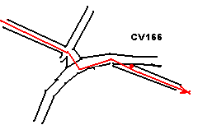 | 465 | 16281 | 5’07’’ | 3h 48’ 00’’ |  | Seguim recte per la pista, voltada d’ametllers i alguna caseta de pedra en sec, trobem una primera cruïlla d’una pista a l’esquerra, just al creuament veiem un piló del Camí de Sant Jaume, seguim recte per una rampa que ens porta a la carretera CV166, en passar el revol que fa la carretera una pista ix a mà dreta, l’agafem
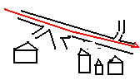 | 197 | 16478 | 2’ 23’’ | 3h 50’ 23’’ |  | Seguim per la pista principal deixant una pista a la dreta que porta al llogaret de Sant Pau i poc després una altra que comunica amb la carretera CV166, seguim recte.
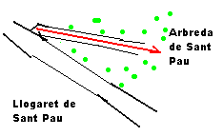 | 414 | 16892 | 5’ 30’’ | 3h 55’ 53’’ |  | Tenim al nostre davant l’espectacular arbreda de plataners , a la dreta segeuix la pista asfaltada i a l’esquerra un caminet entra pel mig de l’arbreda, entrem per ací, creuem tota l’arbreda per dintre.
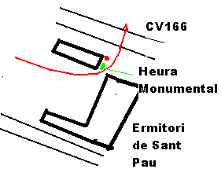 | 35 | 16927 | 0’ 40’’ | 3h 56’ 33’’ |  | Quan acaba l’arbreda ens trobem davant del conjunt de l’ermitori i albergueria de Sant Pau, lloc molt singular i simbòlic on Carles Salvador feia les acampades valencianistes i una placa sota els arc ens ho recorda. Ara anirem cap a l’esquerra passant sota d’un gran arc i pel costat d’una heura monumental(hedera helix), creuarem la CV166.
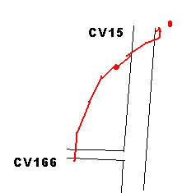 | 207 | 17134 | 2’ 34’’ | 3h 59’ 07’’ |  | Passem pel costat dels arbrets sguint la pista fins creuar la carretera que es troba a la nostra dreta CV15, a l’altra banda de carretera seguim en la mateixa direcció per una pista de terra
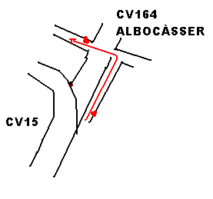 | 170 | 17304 | 2’ 20’’ | 4h 1’ 27’’ |  | Seguim la pista pel costat de la carretera, passem la CV15 i arribem a l’alçada de la CV 164 que va a Albocàsser, la pista s’acaba creuem la carretera CV 164 i seguim a l’altra banda per una pista de terra
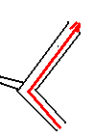 | 92 | 17396 | 1’ 04 | 4h 2’ 31’’ |  | La pista fa un revol a la dreta i deixa un caminet que ix a la nostra esquerra
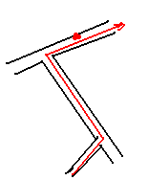 | 875 | 18271 | 10’ 30’’ | 4h 13’ 01’’ |  | Ara la pista està asfaltada , primer trobem una cruílla que girem a l’esquerra i al cap d’uns metres trobem una altra cuïlla que gira a la dreta.L’agafem.
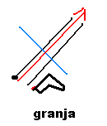 | 978 | 19249 | 12’ 37’’ | 4h 25’38’’ |  | Continuem per la pista principal tot creuant un xicotet barranquet, després de passar per davant d’una granja.
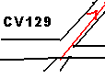 | 518 | 19767 | 6’ 47’’ | 4h 32’ 25’’ |  | Arribem a la cartera CV 129 ,la creuem , a la nostra dreta tenim una rotonda, i una mica més enllà Albocàsser
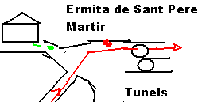 | 185 | 19952 | 2’ 22’’ | 4h 34’ 47’’ |  | Una vegada hem creuat la carretera tenim a la nostra esquerra l’ermita de Sant Pere Martir i a la nostra dreta dos tunels, passem per dintre dels tunels.
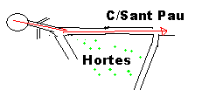 | 269 | 20221 | 3’ 36’’ | 4h 38’ 23’’ |  | Seguim el camí recte, que ens porta dintre d’Abocàsser, seguim el carrer Sant Pau ,passem per davant les hortes que ens queden a la nostra dreta,
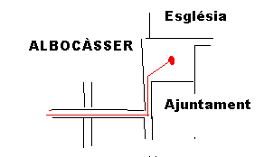 | 259 | 20480 | 3’ 23’’ | 4h 41’ 46’’ |  | Seguim pel carrer Hernan Cortés, a la nostra dreta trobarem el Passadís, que si el seguim ens porta a les hortes, (a les cruïlles podem seguir les marques del camí en ferro), arribem al carrer Major i si girem a l’esquerra a la plaça de l’església on hi ha l’església de l’Assumpció i l’ajuntament . Ací acaba aquesta etapa i comença la següent.
Allotjaments | Per dormir en Albocàsser hi ha la fonda-hostal La Posada a la plaça Gaspar Fuster 8 amb el telèfon 964428147 /610250511 i tenim algunes cases rutrals, Turistrat és l’empresa que porta la central de reserves el telèfon de la qual és el 964429103
Visita pel poble | Podem fer una volta pel casc urbà i partint de la plaça de l’església , al nostre davant tenim l’església de l’Assumpció, si seguim recte pel carrer Major arribem a la plaça Pla de la font i els llavadors, .( Si tenim ganes seguint l’avinguda de la Constitució trobarem la torre de la Falçà). molt prop de la plaça del Pla de la Font a mà dreta trobarem l’ermita dels Sants Joans Si seguim pel carrer Magistral Chillida i Hernan Cortes visitarem el Passadís i molt a prop la Torre
llegenda | 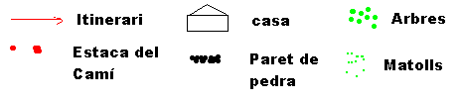 EMBED PBrush 